秘密★启用前

贵阳市2018年初中毕业生学业(升学)考试试题卷

**数 学**

同学你好!答题前请认真阅读以下内容:

1全卷共4页,三个大题,共25小题,满分150分.考试时间为120分钟.

2.一律在答题卡相应位置作答,在试题卷上答题视为无效.

3.可以使用科学计算器.

**一、选择题(以下每小题均有A、B、C、D四个选项,其中只有一个选项正确,请用2B**

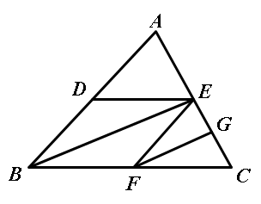**铅笔在答题卡相应位置作答,每小题3分,共30分)**

1.当x=1时,代数式3x+1的值是

(A)-1 (B)-2 (C)-3 (D)-4

2.如图,在△ABC中有四条线段DE,BE,EF,FG,其中有一条线段是△ABC的中线,则该线段是

(A)线段DE (B)线段BE (C)线段EF (D)线段FG

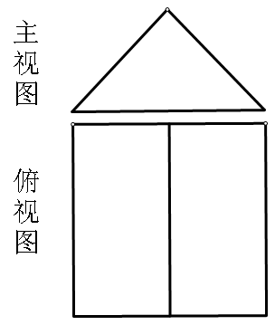3.如图是一个几何体的主视图和俯视图,则这个几何体是

(A)三棱柱 (B)正方体 C)三棱锥 (D)长方体

4.在“生命安全”主题教育活动中,为了解甲、乙、丙、丁四所学校学生对生命安全知识掌握的情况.小丽制定了如下调查方案,你认为最合理的是

(A)抽取乙校初二年级学生进行调查 (B)在丙校随机抽取600名学生进行调查

(C)随机抽取150名老师进行调查 (D)在四个学校各随机抽取150名学生进行调查

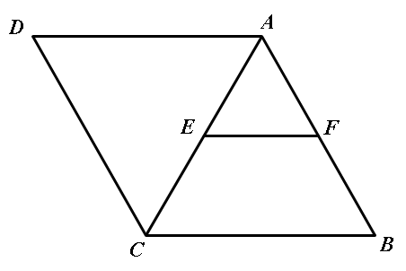5.如图,在菱形ABCD中,E是AC的中点,EF∥CB,交AB于点F,如果EF=3,那么

菱形ABCD的周长为

(A)2 (B)18 (C)12 (D)9

6.如图,数轴上有三个点A,B,C,若点A,B表示的数互为相反数,则图中点C对应的数是

(A)-2 (B)0 (C)1 (D)4

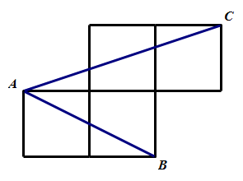7.如图,A,B,C是小正方形的顶点,且每个小正方形的边长为1,则tan∠BAC的值为

(A)  (B)1 (C)  (D)

8.如图,小颖在围棋盘上两个格子的格点上任意摆放黑、白两个棋子,且

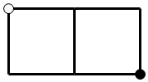两个棋子不在同一条网格线上,其中恰好摆放成如图所示位置的概率是

(A) (B) (C) (D)

9.一次函数y=kx-1的图象经过点P,且y的值随x值的增大而增大,则点P的坐标可以为

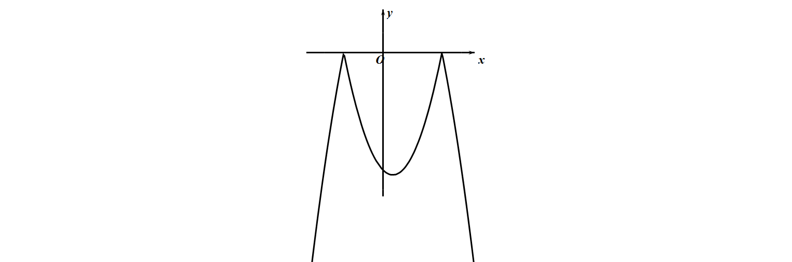(A)(-5,3) (B)(1,-3) (C)(2,2) (D)(5,-1)

10.已知二次函数及一次函数,将该二次函数在x轴上方的图象沿x轴翻折到x轴下方,图象的其余部分不变,得到一个新图象(如图所示)当直线y=x+m与新图象有4个交点时,m的取值范围是

(A) (B) 

(C) (D)

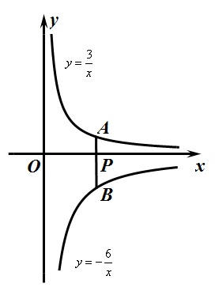二、填空题(每小题4分,共20分)

11.某班50名学生在2018年适应性考试中,数学成绩在100~110分这个分数段的频率为0.2,则该班在这个分数段的学生为 ▲ 人

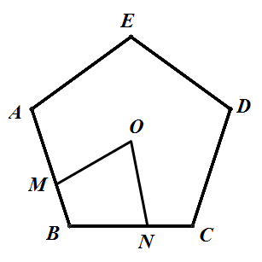12.如图,过x轴上任意一点P作y轴的平行线,分别与反比例函数(x>0)的图象交于A点和B点,若C为y轴上任意一点,连接AC,BC,则△ABC的面积为 ▲ .

13.如图,点M,N分别是正五边形 ABCDE的两边AB,BC上的点,且AM=BN,点O是正五边形的中心,则∠MON的度数是 ▲ 度

14.已知关于x的不等式组无解,则a的取值范围是 ▲ .

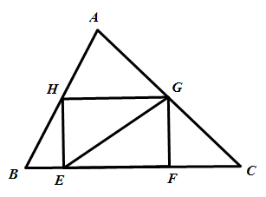15.如图,在△ABC中,BC=6,BC边上的高为4,在△ABC的内部作一个矩形EFGH,使EF在BC边上,另外两个顶点分别在AB,AC边上,则对角线EG长的最小值为

▲ .

三、解答题(本大题10小题,共100分)

16.(本题满分10分)

在6·26国际禁毒日到来之际,贵阳市教育局为了普及禁毒知识,提高学生禁毒意识,

举办了“关爱生命,拒绝毒品”的知识竞赛.某校初一、初二年级分别有300人,现从中

各随机抽取20名同学的测试成绩进行调查分析,成绩如下:

初一：68 88 100 100 79 94 89 85 100 88

100 90 98 97 77 94 96 100 92 67

初二：69 97 96 89 98 100 99 100 95 100

99 69 97 100 99 94 79 99 98 79

(1)根据上述数据,将下列表格补充完整

整理、描述数据:

|  |  |  |  |  |
| --- | --- | --- | --- | --- |
| 分数段 | 60≤x≤69 | 70≤x≤79 | 80≤x≤89 | 90≤x≤100 |
| 初一人数 | 2 | 2 | 4 | 12 |
| 初二人数 | 2 | 2 | 1 | 15 |

分析数据:样本数据的平均数、中位数、满分率如下表

|  |  |  |  |
| --- | --- | --- | --- |
| 年级 | 平均数 | 中位数 | 满分率 |
| 初一 | 90.1 | 93 | 25% |
| 初二 | 92.8 | ▲ | 20% |

得出结论:

(2)估计该校初一、初二年级学生在本次测试成绩中可以得到满分的人数共 ▲ 人；

(3)你认为哪个年级掌握禁毒知识的总体水平较好,说明理由.

17.(本题满分8分)

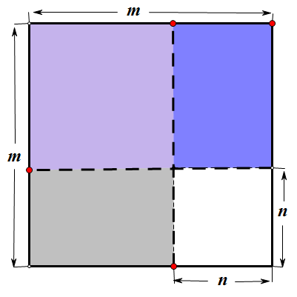 如图,将边长为m的正方形纸板沿虚线剪成两个小正方形和两个矩形.拿掉边长为n的小正方形纸板后,再将剩下的三块拼成一个新矩形.

(1)用含m或n的代数式表示拼成的矩形周长；

(2)当m=7,m=4时,求拼成的矩形面积.

18.(本题满分8分)

如图①,在Rt△ABC中,以下是小亮探索与之间关系的方法:

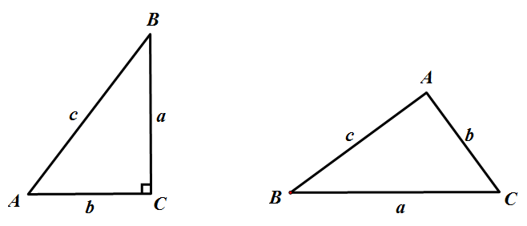

(图①) (图②)

根据你掌握的三角函数知识,在图②的锐角△ABC中,探索

之间的关系,并写出探索过程.

19.(本题满分10分)

某青春党支部在精准扶贫活动中,给结对帮扶的贫困家庭赠送甲、乙两种树苗让其

栽种,已知乙种树苗的价格比甲种树苗贵10元,用480元购买乙种树苗的棵数恰好与用

360元购买甲种树苗的棵数相同.

(1)求甲、乙两种树苗每棵的价格各是多少元；

(2)在实际帮扶中,他们决定再次购买甲、乙两种树苗共50棵.此时,甲种树苗的售价

比第一次购买时降低了10%,乙种树苗的售价保持不变.如果此次购买两种树苗的总费用

不超过1500元,那么他们最多可购买多少棵乙种树苗?

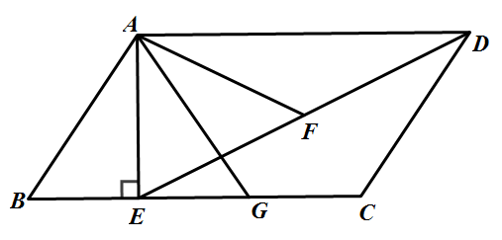20.(本题满分10分)

如图,在平行四边形ABCD中,AE是BC边上的高,点F是DE的中点,AB与AG关于AE对称,AE与AF关于AG对称.

(1)求证:△AEF是等边三角形；

(2)若AB=2,求△AFD的面积.

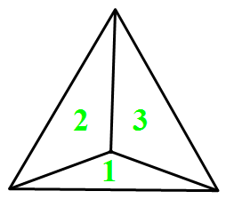21.(本题满分10分)

图①是一枚质地均匀的正四面体形状的骰子,每个面上分别标有数字1,2,3,4,图②是一个正六边形棋盘,现通过掷骰子的方式玩跳棋游戏.规则是:将这枚骰子掷出后,看骰子向上三个面(除底面外)的数字

之和是几,就从图②中的A点开始沿着顺时针方向连续跳动几个顶点， (图①)

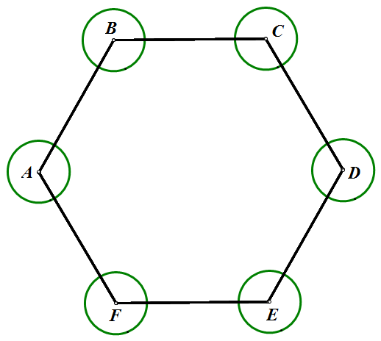第二次从第一次的终点处开始,按第一次的方法跳动.

(1)随机掷一次骰子,则棋子跳动到点C处的概率是 ▲ ；

(2)随机掷两次骰子,用画树状图或列表的方法,求棋子最终跳动到点C处的概率.

22.(本题满分10分) (图②)

六盘水市梅花山国际滑雪场自建成以来,吸引了大批滑雪爱好者,一滑雪者从山坡

滑下,测得滑行距离y(单位:m)与滑行时间x(单位:s)之间的关系可以近似地用二次函数

来表示,现测得一组数据,如下表所示

|  |  |  |  |  |  |
| --- | --- | --- | --- | --- | --- |
| 滑行时间x/s | 0 | 1 | 2 | 3 | … |
| 滑行距离y/m | 0 | 4 | 12 | 24 | … |

(1)根据表中数据求出二次函数的表达式,现测量出滑雪者的出发点与终点的距离

大约840米,他需要多少时间才能到达终点?

(2)将得到的二次函数图象补充完整后,向左平移2个单位,再向下平移5个单位,

求平移后所得函数的表达式.

23.(本题满分10分)

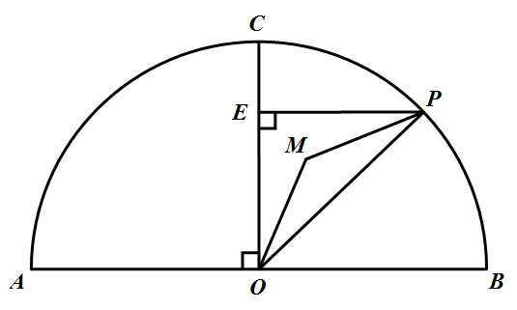 如图,AB为⊙O的直径,且AB=4,点C在半圆上,OC⊥AB，

垂足为点O,P为半圆上任意一点,过P点作PE⊥OC于点E.

设△OPE的内心为M,连接OM,PM.

(1)求∠OMP的度数

(2)当点P在半圆上从点B运动到点A时,求内心M所经过的路径长.

24.(本题满分12分)

如图,在矩形ABCD中,AB=2,AD=,P是BC边上的一点,且*BP=2CP*.

(1)用尺规在图①中作出CD边上的中点E,连接AE,BE(保留作图痕迹,不写作法)；

(2)如图②,在(1)的条件下,判断EB是否平分∠AEC,并说明理由；

(3)如图③,在(2)的条件下,连接EP并延长交AB的延长线于点F,连接AP.不添加

辅助线,△PFB能否由都经过P点的两次变换与△PAE组成一个等腰三角形?如果能，

说明理由,并写出两种方法(指出对称轴、旋转中心、旋转方向、旋转角或平移方向和平移距离)；如果不能,也请说明理由.

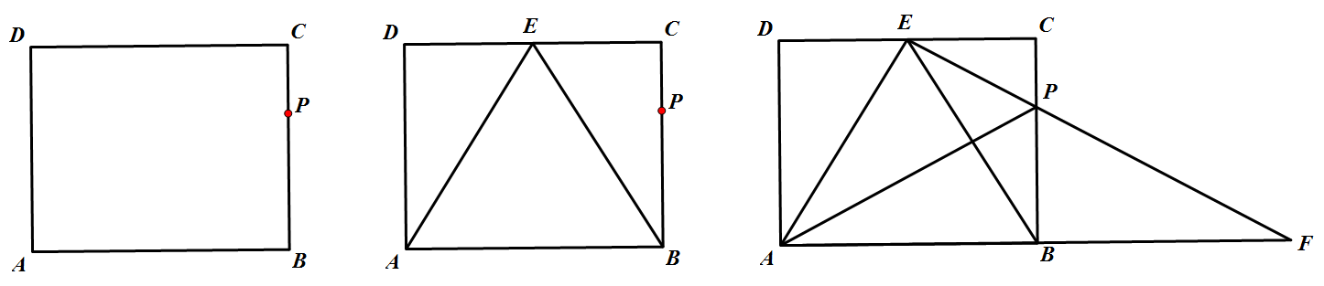

(图①) (图②) (图③)

25.(本题满分12分)

(第24题图)

如图,在平面直角坐标系xoy中,点A是反比例函数(x>0,m>1)图象上

一点,点A的横坐标为m,点B(0, -m)是y轴负半轴上的一点，

连接AB,AC⊥AB,交y轴于点C,延长CA到点D,使AD=AC.

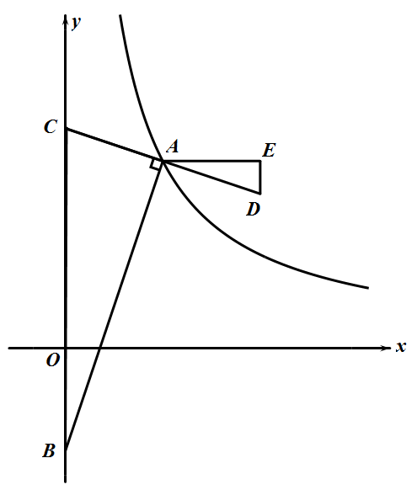过点A作AE平行于x轴,过点D作y轴的平行线交AE于点E.

(1)当m=3时,求点A的坐标；

(2)DE= ▲ :设点D的坐标为(x,y),求y关于x的

函数关系式和自变量的取值范围；

(3)连接BD,过点A作BD的平行线,与(2)中的函数图象交于点F,当m为何值时,以A,B,D,F为顶点的四边形是平行四边形?